一、填空题（本题10分，每空1分）
  - 算法效率
  - O(n)
  - 时间、空间 时间复杂度、空间复杂度
  - 2^{n}
  - 直接 间接
  - 独立
二、选择题（本题20分，每小题2分）

1-5：BABCA 6-10：BDCAC

三、简答题（本题20分，每小题5分）
1、（1）2^{k}-1天（2分）；
（2）当n=2²=4时，循环赛日程表（3分）。
1 | 2 | 3 | 4
2 | 1 | 4 | 3
3 | 4 | 1 | 2
4 | 3 | 2 | 1
2、某个问题的最优解包含着其子问题的最优解。这种性质称为最优子结构性质。
3、回溯法的基本思想是在一棵含有问题全部可能解的状态空间树上进行深度优先搜索，解为叶子结点。
搜索过程中，每到达一个结点时，则判断该结点为根的子树是否含有问题的解，如果可以确定该子树中不含有问题的解，则放弃对该子树的搜索，退回到上层父结点，继续下一步深度优先搜索过程。在回溯法中，并不是先构造出整棵状态空间树，再进行搜索，而是在搜索过程，逐步构造出状态空间树，即边搜索，边构造。
4、P(Polynomial问题)：也即是多项式复杂程度的问题。
NP就是Non-deterministic Polynomial的问题，也即是多项式复杂程度的非确定性问题。

四、算法填空（本题30分，每空2分）
1、（1）d[v]>d[u]+w(u,v)
（2）Init-single-source(G,s)
（3）Φ
（4）Relax(u,v,w)
2、（5）m[n][j]=0;
（6）m[i+1][j]
（7）m[i+1][j],m[i+1][j-w[i]]+v[i]
（8）c>=w[1]
3、(9) !M[j]&&!L[i+j]&&!R[i-j+N]
(10) M[j]=L[i+j]=R[i-j+N]=1;
(11) try(i+1,M,L,R,A)
(12) A[i][j]=0
(13) M[j]=L[i+j]=R[i-j+N]=0
4、（14）i=1;
（15）(i<length(n))&&(n[i]<n[i+1])

五、阐述prim算法的基本思想（本题10分）
(5分) prim算法的基本思想是：
设G=(V,E)是连通带权图，V={1,2,…,n}。
首先置U={1}，然后，只要U是V的真子集，就作如下的贪心选择：选取满足条件i∈U，j∈V-U，且c[i][j]最小的边，将顶点j添加到U中。这个过程一直进行到U=V时为止。
在这个过程中选取到的所有边恰好构成G的一棵最小生成树。
（5分）最小生成树如下：
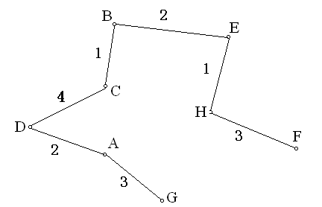
输出2，1，3
(5)i=3,j=2

(4)i=1,j=2
(3) i=3,j=3

(1) i=1,j=1
弹出、清空

输出1，3，2
输出1，2，3
(2) i=3,j=2

(7)i=1,j=3
输出2，3，1
(6)i=3,j=3
(9)i=3,j=3
输出3,2,1
(8)i=3,j=2

输出3,1,2
六、算法设计题（本题10分）
perm(int b[], int i)
{int k,j;
if(i==N)
输出b数组各元素值；
else
for(j=i;j<=N;j++)
{swap(b[i],b[j]);
perm(b,i+1); (1)(2)(3)(4)(5)(6)(7)(8)(9)
swap(b[j],b[i]);
}
}/*初始调用时i = 1;*/

